Messung der Kapazität von Lion-Zellen Typ 18650

Bei mir haben sich zahlreiche Lion-Zellen aus Laptop-Batterien angesammelt.
Um eine Vorstellung zur Verwendbarkeit zu haben, wäre eine Ah-Messung ganz hilfreich.
Eine einfache Lösung ergibt sich mit einem Fertig-USB-Lademodul zusammen.

Beispiel: ebay Art. Nr.111545282738 .
Achtung: Das Modul muss sechs Anschlüsse haben:
Zwei für die Versorgung (z.B. aus USB), zwei für die Zelle UND zwei für die Last.

Viele der angebotenen Module sind zwar fürs Laden ausgelegt, haben aber nicht den Entladeschutz (mit Ab-Schalter für die Last). Diese haben nur vier Anschlüsse.

Solch ein Modul überwacht die Zellenspannung und schaltet beim Erreichen der Entladegrenze ab. Zur Messung der Kapazität reicht folgende Schaltung :

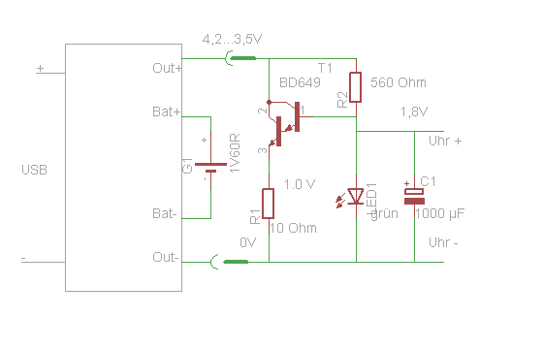
Hauptteil ist eine Konstantstromsenke. Dabei ist die grüne LED eine Konstantspannungsquelle, die den Strom über R1 bestimmt. Wegen der gegenseitigen Temperaturkompensation LED-Transistor ist ihre Konstanz erstaunlich gut über den Entladebereich hinweg. (Besser als bei einer Niedervolt Z-Diode)
Für die Zeitmessung wird eine alte Quarzuhr missbraucht. Die Spannung an der LED wird als Betriebsspannung für die Quarzuhr verwendet.
Der vorher vom Modul vollgeladene Akku wird mit der Konstantstromsenke entladen, dabei läuft die vorher auf Null Uhr gestellte Quarzuhr mit.
Wenn die Spannung der Zelle auf die Grenz-Entladespannung gesunken ist , schaltet das Lademodul die Zelle ab und die Uhr bleibt stehen und zeigt die Entladezeit an.
In meinem Falle war die Zeit 16h und der Strom der Stromsenke 0,07A, die Kapazität der Zelle also noch 1,12 Ah

